ACO Einfachabzweig PIPE d200x87,5 Grad (419421)

ACO Haustechnik

Eigenschaften

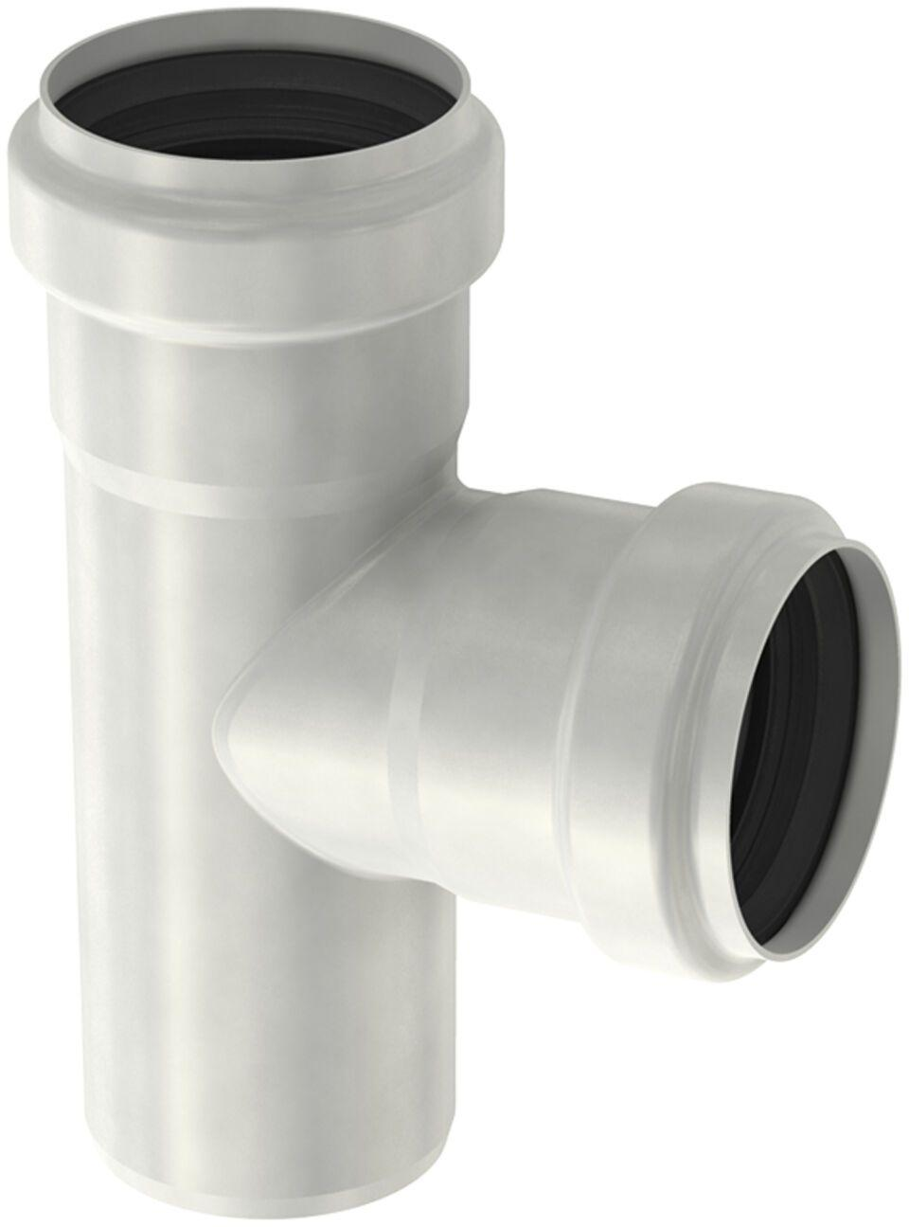

GTIN:

8590830062580

HAN:

0174.02.51